Les PREMIERS PAS AVEC MOWAY

Utilisation du fichier « Manuel Premiers pas avec Moway.pdf « pour répondre aux question suivantes.
Qu’est ce que mOway?

Moway est un petit robot autonome programmable conçu spécialement pour réaliser des applications pratiques de robotique mobile. Le robot Moway est doté d’une série de capteurs qui vont l’aider à se débrouiller dans un environnement réel. Il dispose pour cela d’un groupe de motorisation qui lui permet de se déplacer sur le terrain. Tous ces dispositifs sont raccordés à un microcontrôleur qui est en charge de la commande du robot.
Ce petit robot dispose de possibilités d’extensions à travers son bus de communication. On pourra y raccorder par exemple un module de communication sans fil, une caméra embarquée, une carte prototype ainsi que tout autre dispositif qui pourrait se révéler nécessaire au développement d’une nouvelle application. Des exemples d’applications sont donnés sur le site de la communauté Moway.
Le design extérieur de Moway est très compact ; il a été conçu pour que le robot puisse se déplacer avec agilité et élégance en évitant de rester coincé dans un angle.
Aussi petit qu’un téléphone portable, il a été surnommé « le robot de poche ».
Moway est l’outil idéal pour tous ceux qui veulent apprendre ou enseigner ce qu’est la robotique. L’utilisateur sera surpris par la rapidité avec laquelle il y parviendra, même si c’est son premier contact avec un robot mobile.

Groupe capteurs et indicateurs

Ce groupe est composé des différents capteurs et indicateurs lumineux connectés au microcontrôleur de Moway avec lesquels le robot interagit avec le monde extérieur:

• Deux capteurs de lignes.
• Quatre capteurs détecteurs d’obstacles.
• Capteur de luminosité.
• Un connecteur d’extension.
• 4 types de DELs.
• Capteur de température.
• Haut parleur.
• Microphone.
• Accéléromètre.
• Niveau de charge batterie

Rechercher et positionner sur le robot les différents capteurs sur les photos suivantes :
Deux capteurs de lignes.

Système d’alimentation

Donner le type de système d’alimentation ( La recharge, La durée moyenne, contrôle les indicateurs lumineux…)

Programmation du robot

Comment fait-on pour programmer le robot.

Premier programme avec mOwayGUI

Ce premier programme de base consiste à ce que mOway s’arrête sur une bande noir.

Ouvrir le programme mOwayGUI.

1. L’étape suivante consiste à ajouter un retard d’une seconde : delay_ms(1000). Il suffit d’ajouter un module et de double cliquer sur lui pour le configurer. Choisir l’option « pause » et la configurer comme indiqué sur la figure suivante.

2. On ajoutera le clignotement de l’une des DEL. Ce sera un autre module que l’on
configurera comme indiqué:

On ajoutera une fin de programme pour que l’application puisse être compilée.

4. On compile le programme et le charge dans le robot par l’intermédiaire du bouton programmer du menu.

5. Tester le programme et vérifier qu’au bout d’une seconde la DEL verte s’allume.

6. Pour détecter une ligne noir, il faut configurer les modules de conditions pour vérifier les deux capteurs lignes.

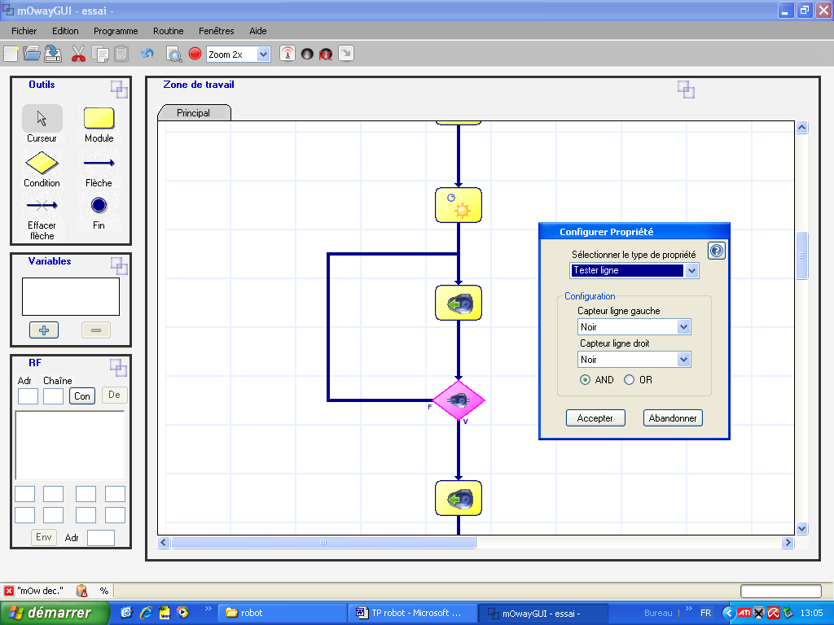

7. Réaliser le programme qui permet au robot d’avancer jusqu'à détecter une ligne noir, puis arrêter le robot.

8. Compiler et charger le programme.

Valider son fonctionnement.

9. Le robot avance jusqu'à détecter une ligne noir puis recule a grande vitesse jusqu'à détecter une autre ligne noir, puis arrêter avec clignotement de toutes les leds et un son don vous définirez la fréquence de 1s.

10. Si vous avez le temps définissez vous-même un comportement du robot et exécuter le.

